Madrid, 17 de febrero de 2020

audiencias DOMINGO 16 DE FEBRERO
La victoria de Gianmarco en ‘El tiempo del descuento’ bate récord de la edición y supera en más de 10 puntos a Antena 3

Con 2,3 M de espectadores y un 19,5% de share, el reality anotó sus mejores registros de toda su edición, encabezó el ranking de programas más visto del domingo y obtuvo el minuto de oro de la jornada, a las 23:23 horas, con casi 3 millones de espectadores (19,2%)

‘Cuatro al día: fin de semana’ (8,7% y 747.000) alcanzó su cuota de pantalla más alta desde su estreno y su tercera emisión con mayor audiencia, lo que contribuyó a que Cuatro (5,9%) registrara su mejor domingo del año, con 1 punto por encima de La Sexta (4,9%)

Broche de oro para el desenlace de la primera edición de ‘El tiempo del descuento’. Los más de 2,3 M de espectadores y un 19,5% de share convirtieron su última gala emitida anoche en la más vista y con la cuota de pantalla más alta de todas sus entregas. Lideró de forma absoluta, incluso durante las pausas publicitarias, duplicando a Antena 3 (8,8%), con el estreno en televisión del largometraje ‘Blade Runner 2049’ (9,3% y 1,2 M).
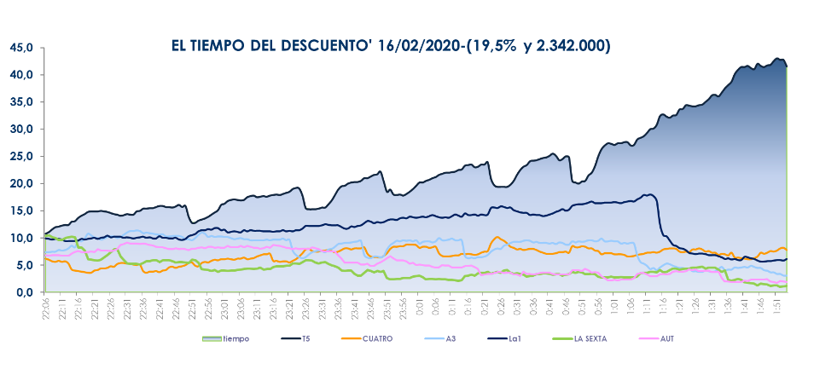
También se impuso a su competidora en todos los targets por edades, clases sociales y mercados regionales, con Murcia (29,5%), Canarias (28,1%) y Asturias (24,3%), con índices superiores al 24% de share.

Además, ‘Socialite by Cazamariposas’ (14,7% y 1,2 M) fue la opción favorita para los espectadores en su franja con 5,6 puntos sobre Antena 3 (9,1%). Y ‘Viva la vida’ (12,7% y 1,6 M) también se impuso como lo más visto en su franja, por delante de su competidora (11,1%).

Con estos resultados, Telecinco (14,1%) lideró el domingo y todas sus franjas: daytime (14,2%), mañana (11,6%), sobremesa (12,4%), tarde (13,4%), prime time (14%) y late night (25%).

Por otro lado, ‘Sábado Deluxe’ (17,8% y 1,8 M) volvió a ser el segundo espacio más visto del sábado tras duplicar la oferta de Antena 3 (6,8%) en su franja, lo que llevó a Telecinco a liderar de forma absoluta el prime time (14,4%), con casi 6 puntos por delante de Antena 3 (8,5%).

